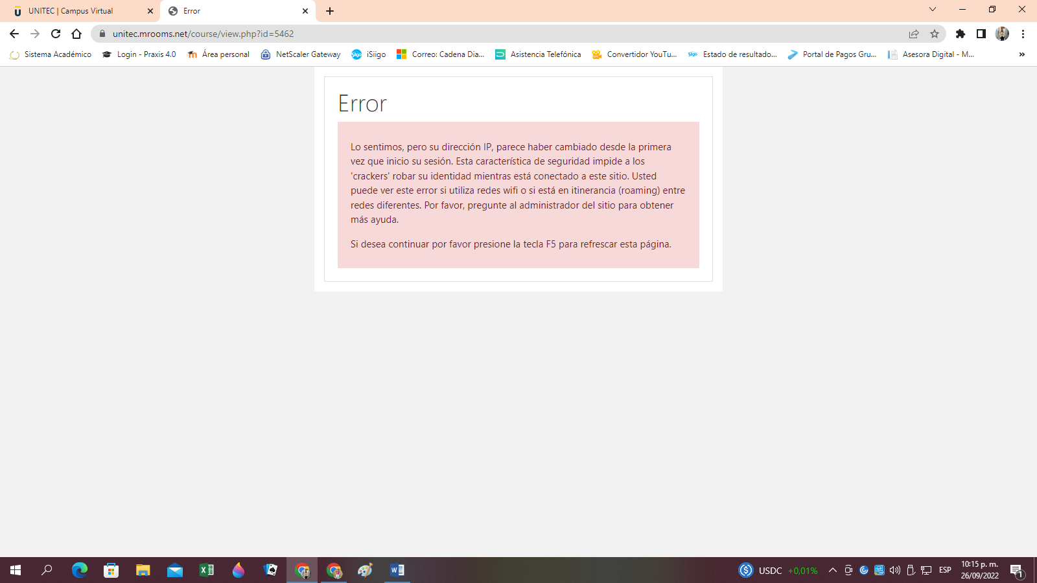

Buenas noches, solicito de su amable colaboración con el arreglo de este fallo que la verdad ya se volvió bastante molesto que no pueda ingresar a nada de la plataforma ni a las clases me deja ingresar porque para todo me aparece esa falla, ya borré la caché, el historial, ya he intentado de todo, siempre ingreso del mismo computador y siempre es el mismo error. Solicito de la manera más amable por favor solucionar en definitivo este problema, no he podido ni presentar los trabajos (ni el foro que debía presentar la semana anterior ni el trabajo escrito de esta semana, ni tampoco me he podido comunicar con los profesores porque no recuerdo los nombres de los docentes y en la plataforma de Moodle no me deja hacer nada) porque este error me aparece para absolutamente todo en la plataforma.

Adjunto pantallazo y hago la aclaración que ya he puesto varias solicitudes con este mismo error me lo solucionan por uno o dos dias y vuelve a aparecer este error. Solicito me brinden una solución definitiva ya que me está afectando en la presentación de mis trabajos.

